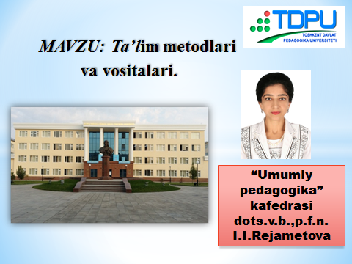
2018-yil 19-oktabr kuni I-juftlikda “Defektologiya” fakulteti Defektologiya yo`nalishida (3-10 ayditoriya)
204-guruhida “Ta’lim metodlari va vositalari”
mavzusida o`tkazilgan ochiq seminar mashguloti
I SH L A N M A S I .

E’LON !

2018-yil 19-oktabr kuni,
II smena I-juftlikda
“Defektologiya”fakulteti
Defektologiya yo`nalishining
204-guruhida
(3-10 ayditoriya)
P.f.n. dots.v.b., I.I.Rejametovaning

“Ta’lim metodlari va vositalari”
mavzusidagi ochiq
seminar mashguloti
bo`lib o`tadi.

